

**АДМИНИСТРАЦИЯ**

**НЕФТЕЮГАНСКОГО РАЙОНА**

**постановление**

|  |  |
| --- | --- |
| 13.04.2020 | № 507-па |
|  |

г.Нефтеюганск

О подготовке документации по планировке межселенной территории

для размещения объекта: «Испытательная (химико-аналитическая)

лаборатория № 5 Правдинского месторождения»»

В соответствии со статьей 45, пунктом 16 статьи 46 Градостроительного кодекса Российской Федерации, Федеральным законом от 06.10.2003 № 131-ФЗ   
«Об общих принципах организации местного самоуправления в Российской Федерации», Уставом муниципального образования Нефтеюганский район, постановлением администрации Нефтеюганского района от 15.10.2018 № 1732-па-нпа «Об утверждении порядка подготовки документации по планировке территорий, разрабатываемой на основании решения Главы Нефтеюганского района и порядка принятия решений об утверждении документации по планировке территории Нефтеюганского района», на основании заявления общества с ограниченной ответственностью «Югранефтегазпроект» (далее – ООО «Югранефтегазпроект»)   
от 14.02.2020 № 820-22 п о с т а н о в л я ю:

1. Подготовить проект планировки территории для размещения   
объекта: «Испытательная (химико-аналитическая) лаборатория № 5 Правдинского месторождения» (далее - Документация), схема размещения объекта   
(приложение № 1).

2. Утвердить задание на разработку документации по планировке территории для размещения объекта: «Испытательная (химико-аналитическая) лаборатория № 5 Правдинского месторождения» (приложение № 2).

3. Рекомендовать ООО «Югранефтегазпроект» осуществить подготовку Документации для размещения объекта, указанного в пункте 1 настоящего постановления, и предоставить подготовленную Документацию в комитет   
по градостроительству администрации Нефтеюганского района на проверку.

4. Комитету по градостроительству администрации Нефтеюганского района (Крышалович Д.В.):

4.1. Организовать учет предложений от физических и юридических лиц   
о порядке, сроках подготовки и содержании Документации.

4.2. Осуществить проверку подготовленной на основании настоящего постановления Документации в течение двадцати рабочих дней со дня поступления Документации в комитет по градостроительству администрации Нефтеюганского района на соответствие требованиям пункта 10 статьи 45 Градостроительного кодекса Российской Федерации.

5. Настоящее постановление подлежит опубликованию в газете «Югорское обозрение» и размещению на официальном сайте органов местного самоуправления Нефтеюганского района.

6. Контроль за выполнением настоящего постановления возложить   
на директора департамента имущественных отношений – заместителя главы Нефтеюганского района Бородкину О.В.

Глава района Г.В. Лапковская

Приложение № 1

к постановлению администрации Нефтеюганского района

от 13.04.2020 № 507-па

Схема размещения объекта: «Испытательная (химико-аналитическая)

лаборатория № 5 Правдинского месторождения»

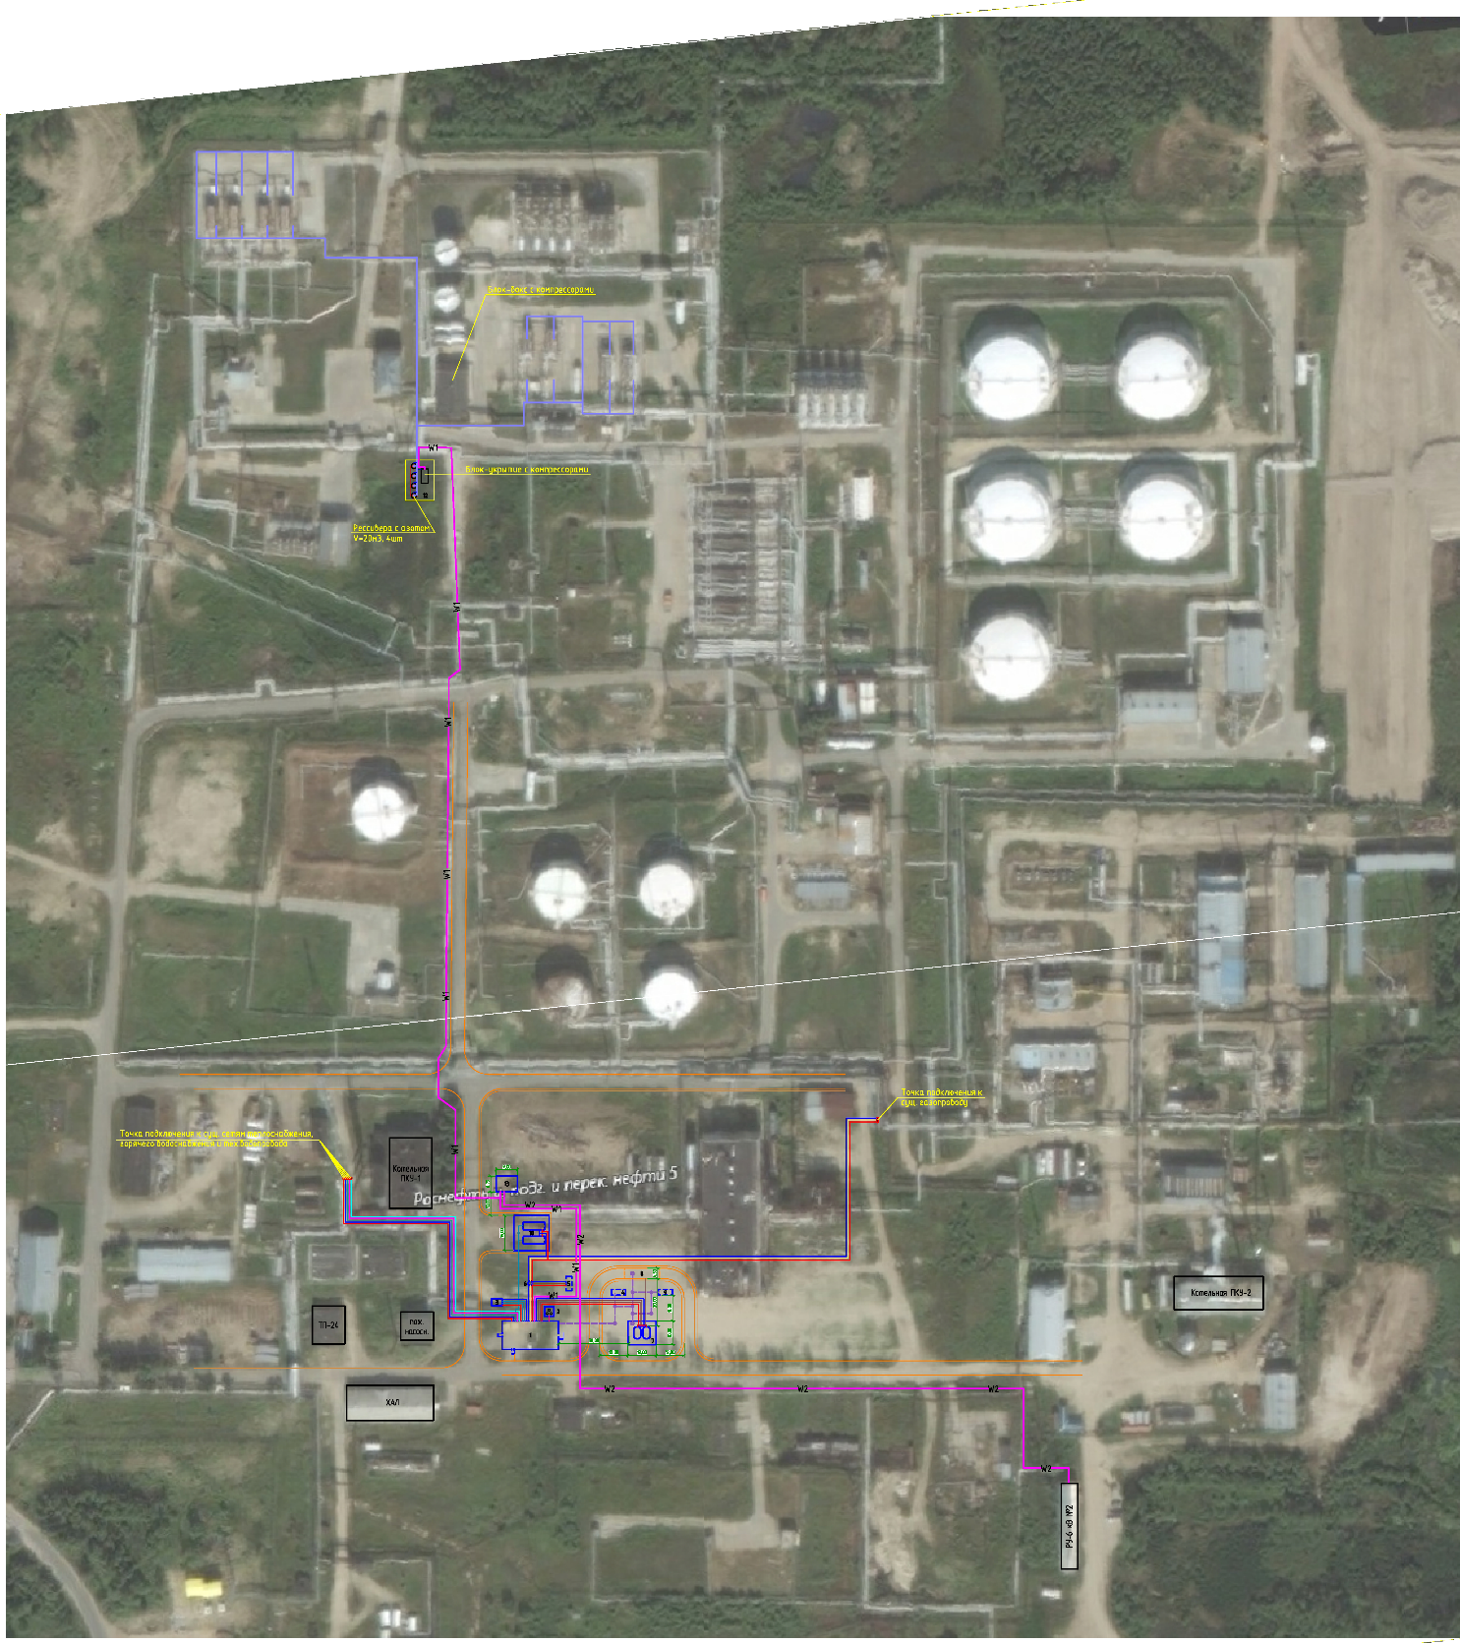

Приложение № 2

к постановлению администрации Нефтеюганского района

от 13.04.2020 № 507-па

ПРОЕКТ ЗАДАНИЯ

на разработку документации по планировке территории

«Испытательная (химико-аналитическая) лаборатория №5 Правдинского месторождения»

(наименование территории, наименование объекта (ов) капитального строительства, для размещения которого(ых) подготавливается документация по планировке территории)

|  |  |  |
| --- | --- | --- |
| Наименование позиции | | Содержание |
| 1. | Вид разрабатываемой документации по планировке территории | Проект планировки территории (проект межевания территории не разрабатывается) |
| 2. | Инициатор подготовки документации по планировке территории | ООО «РН-Юганскнефтегаз» ИНН 864035473, ОГРН 1058602819588, 628309 ХМАО г. Нефтеюганск ул. Ленина, 26, тел (3463) 33-51-84  ООО «Югранефтегазпроект» 450075, Россия, Республика Башкортостан, г. Уфа, проспект Октября, д.151, Телефон/ Факс  +7 (347) 246-28-13  Номер в Госреестре №1058602801597  Представитель по доверенности Годжаев Д.А. |
| 3. | Источник финансирования работ по подготовке документации по планировке территории | ООО «РН-Юганскнефтегаз»  ИНН 864035473, ОГРН 1058602819588, 628309 ХМАО г. Нефтеюганск ул. Ленина, 26, тел (3463) 33-51-84 |
| 4. | Вид и наименование планируемого к размещению объекта капитального строительства, его основные характеристики | Испытательная (химико-аналитическая) лаборатория № 5 Правдинского месторождения, Лаборатория для исследования физико- химических свойств нефтяной эмульсии, продукции добывающих скважин, качества подтоварной воды. (монтаж, демонтаж  Напорный трубопровод бытовой канализации – 0,5 км  Напорный трубопровод производственной канализации – 0,5 км  Противопожарный водопровод -0,5 км  Технический водопровод – 0,5 км  Сети водоснабжения и напорного водоотведения (надземная прокладка по существующим и вновь проектируемым эстакадам) – 0,2 км |
| 5. | Населенные пункты, поселения, городские округа, муниципальные районы, в отношении территорий которых осуществляется подготовка документации по планировке территории | Тюменская область, Ханты-Мансийский автономный округ-Югра, Нефтеюганский район, Правдинское месторождение. |
| 6. | Состав документации по планировке территории | Проект планировки включает в себя основную часть, которая подлежит утверждению, и материалы по ее обоснованию:  Основная часть проекта планировки территории включает в себя:  Проект планировки территории. Графическая часть:  чертеж красных линий;  чертеж границ зон планируемого размещения линейных объектов;  чертеж границ зон планируемого размещения линейных объектов, подлежащих переносу (переустройству) из зон планируемого размещения линейных объектов;  Положение о размещении линейных объектов;  Материалы по обоснованию проекта планировки территории включают в себя:  Материалы по обоснованию проекта планировки территории. Графическая часть:  схема расположения элементов планировочной структуры (территорий, занятых линейными объектами и (или) предназначенных для размещения линейных объектов);  схема использования территории в период подготовки проекта планировки территории;  схема организации улично-дорожной сети и движения транспорта;  схема вертикальной планировки территории, инженерной подготовки и инженерной защиты территории;  схема границ территорий объектов культурного наследия;  схема границ зон с особыми условиями использования территорий;  схема границ территорий, подверженных риску возникновения чрезвычайных ситуаций природного и техногенного характера (пожар, взрыв, химическое, радиоактивное заражение, затопление, подтопление, оползень, карсты, эрозия и т.д.);  схема конструктивных и планировочных решений;  Материалы по обоснованию проекта планировки территории. Пояснительная записка. |